寄付集めに積極的な団体からコツを学ぼう

『寄付社会とＮＰＯ』講座事例発表

「寄付は集めたいけど、どうせ集まらないでしょ・・・」と、諦めていませんか？

寄付を集めるのは確かに大変ですが、適切な情報発信や伝え方によって、コツをつかめば寄付を集めることはできます。また寄付集めを通じてみなさんの 団体が取り組んでいる地域課題を市民に発信することができます。民主党政権が推進している『新しい公共』の考え方の中心になるのが、寄付によってNPOが地域から支えられる社会像なのです。


茨城県内のNPOの中でもファンドレイジングに積極的な『宍塚の自然と歴史の会』と『ポチたま会』を事例 発表者として、茨城での寄付集めのコツを探ります。

地域社会を改善するための支援金である寄付、もう一度見直してみませんか？

事例発表者：認定NPO法人 宍塚の自然と歴史の会
茨城県土浦市宍塚には、ため池を中心に雑木林などが囲むように広がる100ヘクタールほどの里山があります。東京から筑波山の麓までで最も広い里山です。周囲には宍塚古墳群や国指定の上高津貝塚に代表される遺跡群も豊富に点在し歴史的にも大切なところです。私たち宍塚の自然と歴史の会は1989年の発足以来、開発計画もあるこの貴重な里山を子ども達に手渡すための 活動を続けています。2007年度は約385万円、2008年度は約191万円、2009年度は約90万円の寄付を集めました。

事例発表者：NPO法人 ポチたま会
茨城県南の取手市を拠点として、人間の都合で遺棄・放棄された犬猫を保護し、ホームページや譲渡会を通して犬猫の新しい 飼主探しをしているNPO法人です。①犬猫の地位向上、及び人間社会での安定的生活の啓発活動、②望まない、望まれない 犬猫の減少、及び殺処分の減少に向けての活動、③遺棄・放棄犬猫の里親探し活動、④動物たちの命を守るための行政への働きかけを行っています。2008年度は約400万円、2009年度は約209万円、2010年度は約301万円の寄付を集めました。
※他の数団体にも事例発表を現在調整中。

平成23年11月8日（火）午後1時半～4時半（受付開始：午後1時）
日 時

会 場
つくば市民大学（つくば市東新井15-2 ろうきんつくばビル5階）
※地図は裏面参照

対 象
参加申込書は裏面！
寄付集めに関心のある方など（定員：40名）
参加費
1,500円／名
※コモンズ正会員：1,000円／名

共 催
主 催
つくば市民大学
認定NPO法人 茨城NPOセンター・コモンズ
ｈ
会場地図
その他の講座
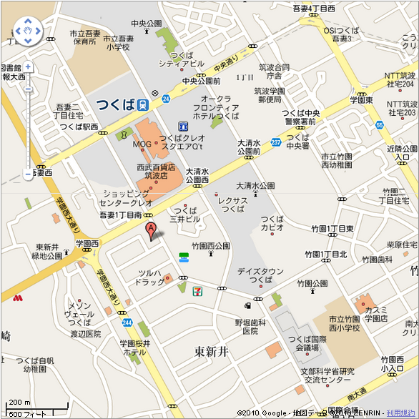
今回のセミナーは『寄付社会とNPO』講座の一環として行われます。他の講座にもぜひ お申込みください。

『NPOの組織評価向上』セミナー
日時：10月25日（火）午後1時半～4時半
講師：片山 信彦さん
（「エクセレントNPO」をめざそう市民会議
理事、認定NPO法人 ワールド・ビジョン・
ジャパン 常務理事・事務局長）

『応援したくなる商品づくり―企業とNPOによる協働マーケティング―』
日時：11月22日（火）午後1時半～4時半
講師：野村 尚克さん（Causebrand Lab.代表、 宮城大学事業構想学部非常勤講師）

『今後のNPO戦略』
日時：12月6日（火）午後1時半～4時半
講師：横田 能洋
（認定NPO法人 茨城NPOセンター・
コモンズ 常務理事・事務局長）

つくば市民大学（つくば市東新井15-2ろうきんビル5階）
電話：029-828-8891
※ つくばエクスプレスつくば駅より徒歩約10分。
※ ビルに駐車できません。お車でお越しの方は、必ず
付近の有料駐車場をご利用下さい。

お問い合わせ・お申込みこれまでの参加者の声

認定NPO法人 茨城NPOセンター・コモンズ
〒310-0022 茨城県水戸市梅香2-1-39 茨城県労働福祉会館2階
電話：029-300-4321 ウェブサイト：www.npocommons.org

『寄付社会とNPO』講座事例発表参加申込 FAX：029-300-4320 eメール：info@npocommons.org
団体名
フリガナ |  |  | 役 職
参加者氏名
連絡先住所 | 〒 （自宅・所属団体・勤務先）
連絡先 | 電 話 | eメール
※ご記入いただいた個人情報は、セミナーの運営および必要なご連絡のみに使用致します。

